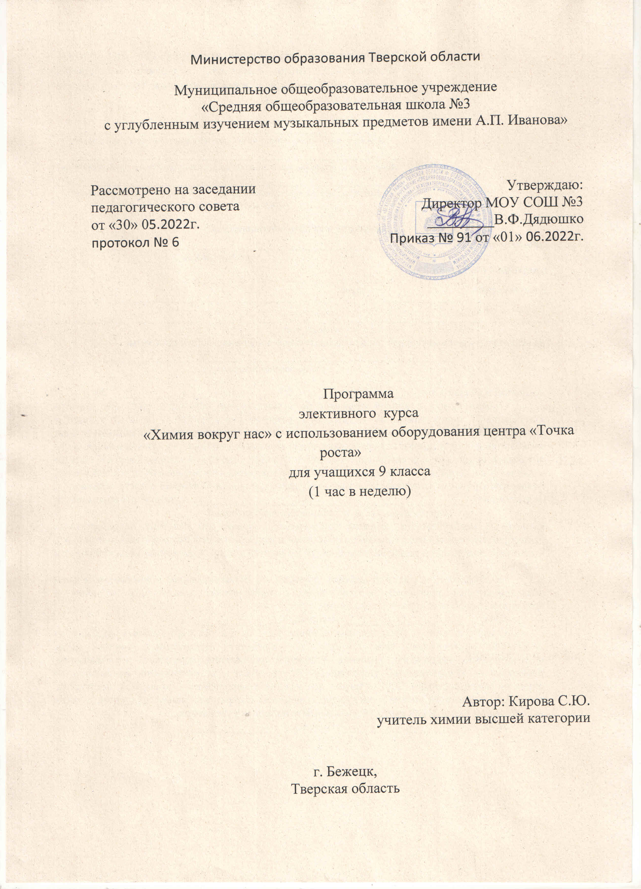Пояснительная записка
Программа курса «Химия вокруг нас» рассматривается как часть образовательного процесса целом. Программа раскрывает роль химических знаний в повседневной жизни человека, направлена на удовлетворение познавательных интересов обучающихся
Программа курса «Химия вокруг нас» внеурочной деятельности направлена на осуществление следующих целей:
− углубление знаний в области химии и других естественно-научных дисциплин;
− оказание помощи в принятии решения о направлении дальнейшего образования;
− развитие интереса к изучению химии и проведению химического эксперимента.
Задачи :− познакомить с описанием физических свойств знакомых обучающимся веществ, с физическими явлениями и химическими реакциями, расширить их представление о них, их свойствах, роли в природе и жизни человека;
− сформировать практические умения и навыки: наблюдать и объяснять химические явления, происходящие в природе, быту; работать с веществами, выполнять химические опыты, соблюдая правила техники безопасности;
− показать связь химии с другими науками;
− развивать познавательные интересы и интеллектуальные способности в процессе проведения химического эксперимента, самостоятельность приобретения знаний в соответствии с возникающими жизненными потребностями; учебно-коммуникативные умения; навыки самостоятельной работы;
− расширять кругозор обучающихся с привлечением дополнительных источников информации;
− развивать умение анализировать информацию, выделять главное, интересное.
Ожидаемые результаты:
Личностные
- воспитание чувства гордости за российскую химическую науку,
- формирование ценности здорового и безопасного образа жизни;
- развитие готовности к осознанному выбору дальнейшей образовательной траектории;
Метапредметные
- умение самостоятельно определять цели своего обучения, развивать интересы своей познавательной деятельности;
- умение самостоятельно планировать пути достижения целей, в том числе альтернативные, осознанно выбирать наиболее эффективные способы решения учебных и познавательных задач;
- умение оценивать правильность выполнения учебной задачи, собственные возможности её решения;
- владение основами самоконтроля, самооценки, принятия решений и осуществления осознанного выбора в учебной и познавательной деятельности;
- умение организовывать учебное сотрудничество и совместную деятельность с учителем и сверстниками; аргументировать и отстаивать своё мнение;
Предметные:
В познавательной сфере:
- Школьники должны углубить знания по предмету, расширить свой кругозор и поднять интеллект.
- На практических и лабораторных работах должны продолжить совершенствовать теоретические и экспериментаторские навыки.
В ценностно – ориентационной сфере:
- Анализировать и оценивать последствия для окружающей среды бытовой и производственной деятельности человека, связанной с переработкой веществ;
В трудовой сфере:
- Проводить химический эксперимент;
В сфере безопасности жизнедеятельности:
- Оказывать первую помощь при отравлениях, ожогах и других травмах, связанных с веществами и лабораторным оборудованием.
Познавательные УУД:
- Анализировать, сравнивать, классифицировать и обобщать факты и явления. Выявлять причины и следствия простых явлений.
- Осуществлять сравнение, классификацию, строить логическое рассуждение, включающее установление причинно-следственных связей.
- Преобразовывать информацию из одного вида в другой (таблицу в текст и пр.).
Коммуникативные УУД:
- Самостоятельно организовывать учебное взаимодействие в группе (определять общие цели, распределять роли, договариваться друг с другом и т.д.).
Формы организации познавательной деятельности учащихся:
индивидуальные;
групповые.
Формы учебных занятий:
уроки решения ключевых задач;
самостоятельная работа учащихся
зачеты;
лабораторная работа

Учебно-методическое и материально-техническое обеспечение образовательного процесса
Список основной литературы:
1.Кукушкин Ю. Н. Химия вокруг нас. – М.: Высшая школа,1992.
2.Юдин А.М., Сучков В.Н., Коростелин Ю. А. Химия для вас. – М.: химия, 1988.
Список дополнительной литературы:
1.Габриелян О.С. Шипарева Г.А. Химия. Методическое пособие по химии 9 класс.
2. Аликберова Л.Ю. Занимательная химия: Книга для учащихся, учителей и родителей.- М.: АСТ-ПРЕСС, 2005 г.
Электронные ресурсы:
Модули электронных образовательных ресурсов «Химия» (http://fcior.edu.ru)

СОДЕРЖАНИЕ ПРОГРАММЫ
(34 часа)

Введение (2 часа).
Техника безопасности при выполнении практических работ и проведении эксперимента. Химия в повседневной жизни человека.

Тема 1. Воздух и вода. (10 часов).
Вода в масштабе планеты. Вода в организме человека. Пресная вода и её запасы. Экологические проблемы чистой воды. Жесткость воды. Определение жесткости воды с помощью хозяйственного мыла в домашних условиях.
Атмосфера. Состав воздуха. Кислород. Растения как поставщики и потребитель кислорода. Основные виды загрязнений и их источники. Кислотные дожди.Увеличение концентрации углекислого газа и метана в атмосфере. Парниковый эффект и его возможные последствия.Озоновый слой, его значение для жизни на Земле и нарушение целостности под действием фреонов (хладонов).Пути решения проблемы защиты атмосферы. Международное законодательство по охране атмосферы. Приёмы поддержания чистоты воздуха в помещениях.
Практическая работа 1. Жесткость воды и способы её устранения в домашних условиях.

Тема2. Химия пищевых продуктов (10 часов)
Поваренная соль. Роль поваренной соли в обмене веществ. Определение хлорид ионов в растворе с помощью датчика. Солевой баланс в организме человека.
Пищевая сода и уксусная кислота.
Практическая работа 2 . Определение рН среды растворов соды и уксусной кислоты.
Белки пищи. Жиры и их влияние на организм человека. Углеводы
Витамины.
Практическая работа 3. Очистка загрязненной поваренной соли.
Практическая работа 4. Белки пищи. Качественные реакции на белки.

Тема 4. Химия и медицина (4часа)
Лекарства и яды в древности. Самые простые из лекарств: перекись водорода, йод, нашатырный спирт, активированный уголь. Органические вещества: аспирин, антибиотики. Вредные вещества в вашем доме и их источники. Меры первой помощи при отравлении и химических ожогах.

Тема 5. Химия и красота (3 часа)
Химические средства гигиены. Средства ухода за зубами. Аэрозоли и дезодоранты. Косметические средства.

Тема 6. Бытовая химия (5 часов).
Средства бытовой химии – наши помощники. Домашняя химчистка.
Практическая работа 5. Сравнение свойств мыла и синтетических моющих средств.
Итоговая конференция. Зачёт.

Календарно-тематическое планирование

№п/п | Тема занятия | Кол-во часов | Форма занятия | Планируемые  результаты | оборудование
Введение (2 час)
1 | Техника безопасности при выполнении практических работ и проведении эксперимента. | 1 | Лекция  видеофрагмент | Формирование ценности здорового и безопасного образа жизни
2 | Химия в повседневной жизни человека. | 1 | Лекция | Формирование ценности здорового и безопасного образа жизни.
Тема 1. Воздух и вода. (10 часов).

3 | Вода в масштабе планеты. Вода в организме человека. | 1 | Лекция | Знать о роли воды в жизни человека
4 | Пресная вода и её запасы. Экологические проблемы чистой воды. | 1 | Круглый стол.  Эксперимент. | Научиться организовывать учебное сотрудничество и совместную деятельность с учителем и сверстниками; работать с оборудованием.  аргументировать и отстаивать своё мнение | Датчик определения хлорид-ионовв растворах
5 | Жесткость воды. Определение жесткости воды с помощью хозяйственного мыла в домашних условиях. | 1 | Лекция | Знать основные виды жесткости воды | Датчик определения рН
6 | Практическая работа 1. Жесткость воды и способы её устранения в домашних условиях. | 1 | Практикум.работа в группах | Научиться проводить химический эксперимент; | Датчик определения рН
7 | Атмосфера. Состав воздуха. Кислород. | 1 | Лекция | Проводить расчеты с использованием объёмных долей основных газовых компонентов воздуха.
8 | Растения как поставщики и потребитель кислорода. Основные виды загрязнений и их источники. | 1 | Лекция | Знать основные виды загрязнений и их источники.
9 | Кислотные дожди.Увеличение концентрации углекислого газа и метана в атмосфере. | 1 | Лекция  Работа с оборудованием точки роста | узнать об основных кислотных оксидах, вызывающих кислотные дожди | Датчик определения рН
10 | Парниковый эффект и его возможные последствия.Озоновый слой, его значение для жизни на Земле и нарушение целостности под действием фреонов (хладонов). | 1 | Презентации учащихся | научиться аргументировать и отстаивать своё мнение
11 | Пути решения проблемы защиты атмосферы. Международное законодательство по охране атмосферы. | 1 | Презентации учащихся | научиться аргументировать и отстаивать своё мнение
12 | Приёмы поддержания чистоты воздуха в помещениях. | 1 | Круглый стол | научиться аргументировать и отстаивать своё мнение
Тема2. Химия пищевых продуктов (10 часов)
13 | Поваренная соль. Роль поваренной соли в обмене веществ.Солевой баланс в организме человека. | 1 | Лекция | Больше узнать о роли поваренной соли в обмене веществ и солевом балансе в организме человека .
14 | Определение хлорид ионов в растворе с помощью датчика. | 1 | Практикум; работа в группах | Научиться проводить химический эксперимент; | Датчик определения хлорид-ионовв растворах
15 | Практическая работа 3. Очистка загрязненной поваренной соли. | 1 | Практикум; работа в группах | Научиться проводить химический эксперимент; | Работа с использованием лабораторного оборудования и хим. посуды Точки роста
16 | Пищевая сода и уксусная кислота. | 1 | Работа с дополнительной литературой и учебником | Научиться анализировать, сравнивать, классифицировать и обобщать факты и явления.
17 | Практическая работа 2 . Определение рН среды растворов соды и уксусной кислоты. | 1 | Практикум; работа в группах | Научиться проводить химический эксперимент; | Датчик определения рН
18 | Белки пищи. | 1 | Лекция. Презентации учащихся | Научиться анализировать, сравнивать, классифицировать и обобщать факты и явления.
19 | Жиры и их влияние на организм человека. | 1 | Лекция. Презентации учащихся | Научиться анализировать, сравнивать, классифицировать и обобщать факты и явления.
20 | Практическая работа 4. Белки пищи. Качественные реакции на белки. | 1 | Практикум; работа в группах | Научиться проводить химический эксперимент; | использование лабораторного оборудования и хим. посуды Точки роста
21 | Углеводы | 1 | Лекция | Научиться преобразовывать информацию из одного вида в другой (таблицу в текст и пр.).
22 | Витамины. | 1 | Лекция | Научиться преобразовывать информацию из одного вида в другой (таблицу в текст и пр.).
Тема 4. Химия и медицина (4 часа)
23 | Лекарства и яды в древности. Вредные вещества в вашем доме и их источники. | 1 | Лекция | Научиться преобразовывать информацию из одного вида в другой (таблицу в текст и пр.).
24 | Самые простые из лекарств: перекись водорода, йод, нашатырный спирт, активированный уголь. | 1 | Эксперимент. Работа в парах | Научиться проводить химический эксперимент; | Датчик определения рН
25 | Органические вещества: аспирин, антибиотики. | 1 | Лекция | научитьсяанализировать, сравнивать, классифицировать и обобщать факты и явления. Выявлять причины и следствия простых явлений.
26 | Меры первой помощи при отравлении и химических ожогах. | 1 | Лекция  видеофрагмент | Знать об основныхмерах первой помощи при отравлении и химических ожогах.
Тема 5. Химия и красота (3 часа)
27 | Химические средства гигиены. Средства ухода за зубами. | 1 | Лекция. Презентации учащихся | Знать основные химические средства гигиены и косметики
28 | Аэрозоли и дезодоранты. | 1 | Лекция. Презентации учащихся | Знать основные химические средства гигиены и косметики
29 | Косметические средства. | 1 | Лекция. Презентации учащихся | Знать основные Химические средства гигиены и косметики
Тема 6. Бытовая химия (5 часов)
30 | Средства бытовой химии – наши помощники. | 1 | Лекция | Знать основные средства бытовой химии и ТБ при работе с ними
31 | Домашняя химчистка. | 1 | Презентациии учащихся | Знать, как в домашних условиях вывести пятна различного происхождения
32 | Практическая работа 5. Сравнение свойств мыла и синтетических моющих средств. | 1 | Практикум; работа в группах | Уметь различать свойства мыла и синтетических моющих средств.
33 | Итоговая конференция | 1 | Работа в группах | Подведение итогов курса
34 | Зачёт | 1 | Работа в группах | Подведение итогов курса

